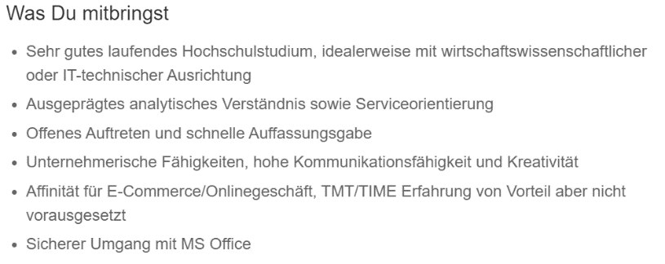
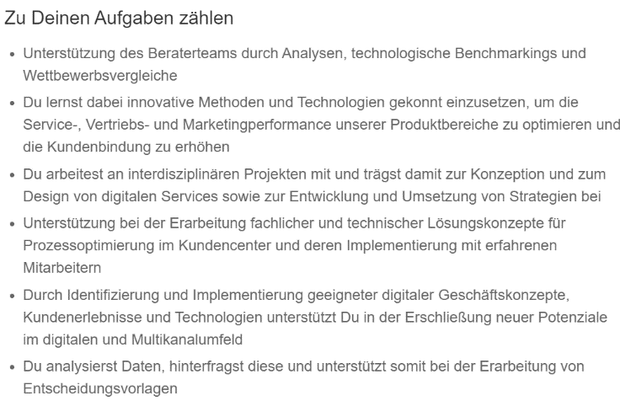
Interview Check24 Management mit Sebastian Vahlbrock und Evgenia Hünten

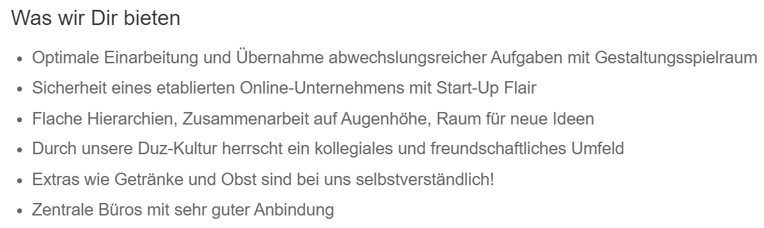

Selbstpräsentation
Vielen Dank für die Einladung zum heutigen Gespräch. Ich freue mich sehr, hier zu sein und Ihnen mehr über mich erzählen zu dürfen.
Während meiner Zeit am Gymnasium in Winterthur war ich mir noch unsicher, wohin mich meine berufliche Laufbahn führen würde. Ich wusste nur, dass ich vielseitig interessiert war und stets bereit, Neues zu entdecken. Daher bin ich nach dem Gymnasium für ein halbes Jahr durch Amerika gereist, zurück zu diesem Land, in dem ich ein Jahr lang gelebt habe, bevor ich den halbjährigen Militärdienst in der Schweiz antreten musste. Der Dienst hatte sich für mich sehr gelohnt, da ich körperlich sowie mental gefordert wurde und oft über meine Grenzen gehen musste.
Diese Zeit hat mir schlussendlich nicht die gewünschte klare Vorstellung von meiner Studienwahl gegeben. Letztendlich entschied ich mich aufgrund meines starken Interesses am Sport, die durch meine Leistungssportvergangenheit im Karate und meiner Fussball Interesse kamen, für ein Studium der Sport- und Gesundheitswissenschaften an der Universität Basel. Doch die mangelnde intellektuelle Herausforderung führte dazu, dass ich bald merkte, dass dies nicht der richtige Weg für mich war. Ich wollte mehr vom Leben und meiner Karriere und suchte eine stärkere Herausforderung. So brach ich das Studium nach einem Semester ab.
Meine Faszination für technisches und analytisches Denken führte mich zur Entscheidung, Bauingenieurwissenschaften an der ETH Zürich zu studieren. Das Studium an einer der angesehensten technischen Hochschule bot mir genau die Herausforderung, die ich suchte und eröffnete mir vielfältige berufliche Herausforderungen.
In den acht Monaten bis zum Studienbeginn arbeitete ich auf einer großen Baustelle. Der Polier vor Ort übertrug mir sehr bald mehr Verantwortung und ich konnte als seine direkte Assistenz, einfachere Arbeiten koordinieren. Somit konnte ich erste Erfahrungen sammeln von der Führung älteren Mitarbeitern.
Schon wenige Wochen nach dem Beginn meines Studiums an der ETH wusste ich, dass dies die richtige Wahl war. Die breitgefächerte Ausbildung und die hohen Anforderungen entsprachen genau meinen Vorstellungen. Dennoch war die Zeit nicht immer einfach. Die Prüfungen an der ETH werden meist zu zwei verschiedenen Zeitpunkten angelegt: einmal am Semesterende und zusätzlich einmal in der Prüfungsperiode von Ende Januar bis Mitte Februar. Dies hat zur Folge, dass man sich glücklich schätzend konnte, wenn man eine Woche Ferien hatte.
Nach dem zweiten Jahr entschied ich mich, praktische Erfahrungen zu sammeln, und bewarb mich für ein Teilzeitpraktikum als Bauingenieur. Obwohl es ungewöhnlich war, bereits so früh ein Praktikum zu beginnen, erhielt ich die Gelegenheit im Ingenieurbüro Dr. J. Grob & Partner AG zu arbeiten. Von der Anwendung Koordination der Planherausgabe und Lösen von komplexen Problemstellungen bis hin zur Erstellung von PowerPoint Slide kamen während meines Praktikums viele spannende und kreative Aufgaben auf mich zu. Die Koordination zum Beispiel enthielt die klare Kommunikation mit den Verschiedenen Subunternehmer, wie z.B. Haustechniker und Elektriker, und die darauffolge Kontrolle und Anweisung der Bauunternehmung bei der korrekten Ausführung vor Ort. Dieser ständige Wechsel an verschiedenen Arbeiten und Themenbereichen war ziemlich komplex, aber auch sehr lehrreich.
Die Zeit neben dem Studium und meiner Arbeit verbringe ich damit mich als Vorstandsmitglied und Hauptleiter in einem Leichtathletikverein zu engagieren. Bevor ich eine Hauptleitung übernahm, war ich zunächst Leiter- Es war nicht immer ganz einfach Männer, die grösstenteils älter sind und verschiedene Ziele verfolgen, zu vereinen und dazu bringen an einem Strick zu ziehen, um den Verein weiterzubringen. Die Übernahme der Hauptleitung und Ernennung zum Vorstandsmitglied bedeutete dann noch mehr Verantwortung und Zeit, die zu investieren ist. Ich musste dabei auch an meiner Kommunikationsstärke und Teamfähigkeit weiterarbeiten, um gute Resultate zu erzielen.
Manche fanden meinen vollen Zeitplan unverständlich – Studium an einer Top-Universität, Arbeit und Sportengagement – doch für mich war es eine Bereicherung. Ich habe gelernt, meinen Alltag strukturiert zu planen, und habe trotz allem meinen Bachelor mit einer Note von 5.2 in einem technischen Studiengang abgeschlossen.
Warum Consulting? Während meines Masters stieß ich eher zufällig auf einen Beitrag in einer Berufsbroschüre über einen Berater bei BCG, der den gleichen Studienhintergrund wie ich hatte. Auf einer Berufsmesse an der ETH sprach ich dann mit zahlreichen Beratern und war sofort begeistert von dieser Berufswelt. Die Abwechslung und Vielfalt der Projekte in der Beratung sind im Vergleich zu einem klassischen Bauingenieurjob viel größer. Zudem sind Teamarbeit und Kommunikation in der Beratung weitaus wichtiger. Für jemanden wie mich, der vielseitig interessiert ist, gerne neue und schwierige Herausforderungen annimmt und gerne im Team arbeitet, ist ein Wechsel in die Beratung genau das Richtige.
Warum Check24 Inhouse Consulting? Ein Projekt, das mein Interesse an Check24 massiv gesteigert hat, war das Tippspiel zur EM24. Trotz der Größe des Unternehmens gibt es bei Check24 eine schnelle Entscheidungsfindung durch die flache Hierarchie und das Arbeiten in relativ kleinen Teams. Dies ermöglicht es jedem Einzelnen, sehr schnell Verantwortung zu übernehmen, sofern er dieser gewachsen ist. Zudem schätze ich die moderne Firmenkultur bei Check24, die eine kollegiale und freundschaftliche Arbeitsatmosphäre zur Folge hat.

